# 《趣味数独》游戏暂停界面详细设计书

|  |  |  |  |
| --- | --- | --- | --- |
| **系统名** | 趣味数独 | **子系统名** | 游戏暂停界面 |
| **创建日期** | 2019-11-11 | 创建者 | 邓宁宁 |
| **更新日期** |  | 更新者 |  |

## 画面设计

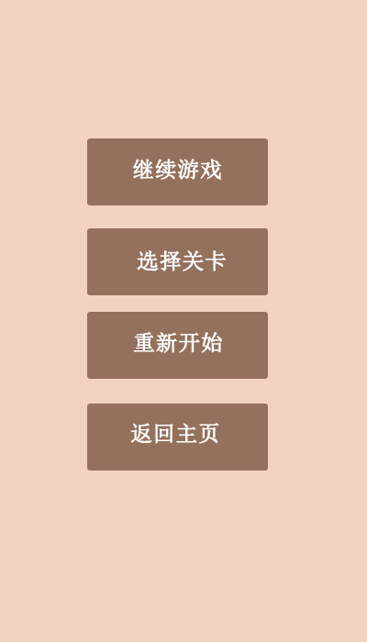

返回主页按钮

重新开始按钮

选择关卡按钮

继续游戏按钮

## 画面项目

### 表示项目

|  |  |
| --- | --- |
| **表示项目名称** | **表示项目设定** |
|  |  |

### 控件

|  |  |  |
| --- | --- | --- |
| **控件名称** | **控件类型** | **控件功能** |
| 继续游戏 | 按钮 | 返回到游戏界面 |
| 重新开始 | 按钮 | 返回到游戏界面 |
| 选择关卡 | 按钮 | 跳转到选择关卡界面 |
| 返回主页 | 按钮 | 跳转到主界面 |

## 画面事件

### 点击事件

#### 点击【继续游戏】按钮

跳转到游戏界面，并传递最后一次游戏的关卡编号（name为level，值为关卡编号）和继续游戏意图（name为startgame，值为continue）

获取最后一次游戏的关卡编号sql参考： 4.1.1）

#### 点击【重新开始】按钮

跳转到游戏界面，并传递最后一次游戏的关卡编号（name为level，值为关卡编号）和继续游戏意图（name为startgame，值为new）

获取最后一次游戏的关卡编号sql参考： 4.1.1）

#### 点击【选择关卡】按钮

跳转到选择关卡界面

#### 点击【返回主页】按钮

跳转到主界面

## 数据库设计

### 数据库操作

#### 获取上一次游戏的关卡数

参考SQL

Select

//关卡数

Endlevel

From

//游戏进度类

GameEndSpeed